I . Situační zpráva k reformě financování regionálního školství

Ministerstvo školství, mládeže a tělovýchovy (MŠMT) připravilo vstupní podklad pro zahájení diskuse o změnách v nastavení financování regionálního školství (dále jen RgŠ). Za klíčové cíle navrhovaných změn a jejich projednávání lze považovat zejména:

- Nově definovat principy financování regionálního školství tak, aby byly v souladu s celkovým pojetím školského zákona. Cílem finanční podpory je v nově připravovaném systému dítě (žák/student), naplnění jeho práva na (kvalitní) vzdělávání a zajištění jeho vzdělávacích potřeb, jejichž rozsah je definován příslušným rámcovým vzdělávacím programem (RVP), resp. akreditovaným vzdělávacím programem.

- Otevřít vzájemnou diskusi o jasnější (a v řadě ohledů i aktivnější) roli zřizovatelů ve vzdělávací politice, kteří jsou nepostradatelnými partnery pro formování a realizaci vzdělávací politiky; proto chceme reformu financování připravovat ve vzájemné spolupráci, porozumění a konsenzu státu a zřizovatelů, tedy těch, kteří za zajištění podmínek pro vzdělávání nesou hlavní odpovědnost. Proto byla ustanovena pracovní skupina složená ze zástupců MŠMT, Asociace krajů, Svazu měst a obcí a Svazu místních samospráv.

- Diskuse o změnách ve financování regionálního školství musí být primárně směřována na naplnění věcných potřeb systému financování a jeho přijatelnosti a dlouhodobé udržitelnosti v širokém politickém spektru. Proto musí být k této diskuzi přizváni také zástupci parlamentních politických stran prostřednictvím odborných orgánů Parlamentu.

- Připravované změny ve financování jsou vedeny úsilím o stabilizaci rozpočtu. Jedním z parametrů reformních opatření je sjednocení úrovně financování vzdělávacího procesu v tzv. hlavní vzdělávací linii z prostředků státního rozpočtu v souladu s RVP. Školský zákon již v současnosti předjímá, že RVP mj. vymezí materiální předpoklady pro zajišťování vzdělávání a stanou se závazným základem pro stanovení výše finančních prostředků přidělovaných ze státního rozpočtu na danou oblast vzdělávání. Vedle sjednocení úrovně financování mateřských, základních, středních a vyšších odborných škol a konzervatoří chceme umožnit krajům zohlednit svá krajská specifika. Proto bude krajskému úřadu umožněna určitá volnost při nakládání s finančními prostředky státního rozpočtu na vzdělávání v ZUŠ a školských zařízeních, na školské služby a nepedagogické pracovníky.

- Přistupovat k otázce reformy s dostatečnou mírou obezřetnosti a počítat s tzv. „přechodovým obdobím“. Proto bude jako součást reformy pro kraje vyčleněna až 4% disponibilní částka z rozpočtu RgŠ, která bude sloužit krajům k řešení přechodového období. Po skončení přechodového období bude zachována trvale ve výši 2 %.

- Přesunout kompetenci k řešení otázek přesahujících rámec běžného systému financování (zejm. rozvojové programy) blíže krajům. MŠMT bude do budoucna významněji akcentovat vazbu rozvojových programů na priority obsažené v Dlouhodobém záměru vzdělávání a rozvoje vzdělávací soustavy ČR a Dlouhodobých záměrech krajů, na posilování průběžné metodické práce se zřizovateli a na budování monitorovacího systému vzdělávání.

- Provázat nově nastavovaný systém financování regionálního školství s koncepčními změnami v oblasti vzdělávání, které jsou obsažené v připravované Strategii vzdělávací politiky České republiky do roku 2020.

- Provázat zamýšlené změny v oblasti financování regionálního školství s nově připravovanými podmínkami pro čerpání finančních prostředků v rámci nového kohezního období.

I. Základní metody financování
Podstatou reformy je posílení rozhodovací pravomoci (a pochopitelně také zodpovědnost) státu (MŠMT) za alokaci výdajů státního rozpočtu do oblasti vlastního vzdělávání v „základní vzdělávací linii“, tj. vzdělávání v MŠ, ZŠ, SŠ a VOŠ a sjednocení úrovně financování vzdělávacího procesu z prostředků státního rozpočtu v mateřských, základních, středních a vyšších odborných školách a konzervatořích.
Do stávajícího systému tak vstupuje nový prvek oborových normativů, které budou stanoveny Ministerstvem školství, mládeže a tělovýchovy pro příslušnou oblast vzdělávání jednotně pro celou Českou republiku. Tyto oborové normativy nahradí stávající krajské normativy mzdových prostředků pedagogů a „přímých ONIV a vyrovnají tak dosavadní mezikrajové rozdíly v úrovni financování vlastního vzdělávání v mateřských, základních, středních a vyšších odborných školách.
Metodou oborových normativů bude rozepisováno přibližně 70 % prostředků poskytovaných krajským úřadům na financování škol a školských zařízení zřizovaných kraji, obcemi
a svazky obcí. Ve zbylém rozsahu bude jako základní princip zachována soustava krajských normativů.
Nejde tedy o zavedení dvou paralelních zdrojů financování, ale o aplikaci dvou normativních metod výpočtu při stanovení výsledné výše prostředků poskytovaných ze státního rozpočtu od úrovně rozpočtů jednotlivých krajů až na úroveň právnické osoby vykonávající činnost školy nebo školského zařízení.

Působnost normativních metod bude vymezena následovně:
1.Státní podpora vlastního vzdělávání v „základní vzdělávací linii“
MŠMT stanoví pro vzdělávání v MŠ, ZŠ (s výjimkou MŠ a ZŠ při zdravotnických zařízeních), SŠ, konzervatořích a VOŠ „standardy nákladů na vlastní vzdělávání“ (odměňování pedagogických pracovníků, učebnice, učební pomůcky) vyjádřené oborovými normativy. V předškolním a základním vzdělávání budou oborové normativy ještě doprovázeny doplňkovými částkami na školu, resp. na stupeň základní školy.
Navržený systém motivuje zřizovatele k optimální organizaci vzdělávání na jednotlivých stupních; zohledňuje existenci málotřídních škol; podporuje organizaci pouze nezbytného počtu druhých stupňů v obci a podporuje zajištění vzdělávání na druhém stupni základní školy formou spolupráce obcí (svazky obcí).

1.1 Vymezení základní metody oborových normativů
Oborový normativ bude stanoven na vzdělávání:
- 1 dítěte v mateřské škole (mimo mateřskou školu při zdravotnickém zařízení) - navrhuje se stanovení rozdílné výše oborového normativu pro jednotřídní a vícetřídní školu,
- 1 žáka v prvním stupni (stanoví se rozdílná výše pro školy s pouze prvním stupněm a pro první stupeň plně organizované školy) a 1 žáka v druhém stupni základní školy – mimo žáky v základní škole při zdravotnickém zařízení,
- 1 žáka, 1 studenta ve skupině nákladově srovnatelných oborů vzdělání ve střední škole, konzervatoři a vyšší odborné škole; normativ zde případně ještě bude členěn na normativ pro teoretickou a praktickou část vzdělávání.

- Řešení vzdělávání žáků se speciálními vzdělávacími potřebami v oborových normativech
Stávající legislativní vymezení podmínek pro vzdělávání dětí, žáků a studentů se speciálními vzdělávacími potřebami neumožňují cílené směřování účinných podpůrných opatření za potřebnými žáky a racionální využití jednotlivých institutů speciálního vzdělávání. Podpůrná opatření nejsou v současné době natolik systematicky popsána, aby mohla být vyčíslena jejich finanční náročnost. Pro budoucí řešení problematiky financování těchto žáků je tedy prvořadé důsledné zákonné vymezení míry jejich podpory, a to připravovanou novelou ustanovení § 16 školského zákona. Tato novela zavede pojem podpůrných opatření, která budou základem pro organizaci i financování vzdělávání osob s různými druhy znevýhodnění. Systematicky tak bude nově definována dosavadní kategorie speciálních vzdělávacích potřeb. Zákon například upraví:
- členění podpůrných opatření do 4 stupňů podle věcné i finanční náročnosti,
- podmínky uplatňování podpůrných opatření školami,
- základní pravidla poradenské činnosti, včetně revizních mechanismů,
- pravidla ukončování podpůrných opatření,
- nástroje regulace činnosti „speciálních škol“, zejména základních škol praktických.
Vzhledem k tomu, že kategorizace podpůrných opatření v souvislosti s novelou
§ 16 školského zákona si vyžádá určité „náběhové období“ (zavedení do praxe), bude v novém systému financování v počátečním období systém oborových normativů doplněn ještě systémem příplatků na postižení rovněž stanovených ministerstvem. Tyto příplatky nahradí stávající krajské příplatky a vyrovnají tak dosavadní mezikrajové rozdíly v úrovni financování vzdělávání žáků se zdravotním postižením v mateřských, základních, středních a vyšších odborných školách. Po ověření v praxi se bude i systém financování přizpůsobovat tak, aby korespondoval jak s podpůrnými opatření, tak s údaji uvedenými ve školních matrikách a stal se tak nikoliv jen nástrojem podpory vzdělávání žáků s postižením, ale skutečnou podporou inkluzívního vzdělávání jako takového.
Oborové normativy (a popř. příplatky) pro příslušný druh školy, resp. obor vzdělání budou platit také pro přípravné třídy základní školy, přípravné stupně základní školy speciální
a kursy pro získání základního vzdělání.
- Řešení vzdělávání žáků v tzv. „víceoborvých“ třídách
Ve středním vzdělávání je zapotřebí zvážit způsob financování tzv. víceoborových tříd. Praxe v některých případech vyžaduje, aby do jedné třídy byli zařazeni žáci z více oborů vzdělání. Odlišnosti v praktickém vyučování budou dostatečně řešeny v normativech pro praktickou část vzdělávání (v návaznosti na nejvyšší přípustný počet žáků na jednoho mistra, daného právním předpisem). Může se ale ukázat, že normativy pro teoretickou část by vzhledem k odlišnostem mezi obory vzdělání měly být v některých případech „víceoborových tříd“ navýšeny (účelnost této podpory bude nutno projednat a stanovit pro ni jasná pravidla).
1.2 Doplňkové částky k oborovým normativům v předškolním a základním vzdělávání
V předškolním vzdělávání a základním vzdělávání budou oborové normativy doplněny ještě o pevné doplňkové částky stanovené MŠMT pro vzdělávání v mateřské škole a v jednotlivých stupních ZŠ. Výše doplňkové částky nebude obecně závislá na počtu dětí nebo žáků ve škole, kromě případů, kdy je škola „ve výjimce“, tzn. nedosahuje nejnižšího počtu dětí nebo žáků stanoveného prováděcím právním předpisem, kdy bude doplňková částka poměrně snížena.
Zamýšlená realizace státní podpory vzdělávání žáků v ZŠ a v MŠ v podobě kombinace normativu na žáka + doplňkové částky respektuje nesporná specifika zajištění předškolního vzdělávání a povinné školní docházky, kterými jsou:
- objektivní nutnost existence i menších škol (dostupnost)
- povinnost přijmout (do výše kapacity) takový počet žáků, který se přihlásí
Ředitel (potažmo i zřizovatel) mateřské a základní školy je díky těmto specifikům povinné školní docházky ve srovnání se školou např. střední v komparativní nevýhodě, neboť jeho možnosti zorganizovat ve škole vzdělávací nabídku i vlastní vzdělávací proces tak, aby se do stanoveného normativu na žáka „vešel“ jsou těmito specifiky značně omezeny.
V navržené kombinované formě podpory bude normativ na žáka vyjadřovat obecnou cenu vzdělávání podle RVP (bez vlivu např. zkrácených úvazků a dalších specifických faktorů),
a doplňková částka bude jednak respektovat existenci objektivních fixních vícenákladů, vyplývajících z „nevzdělávací“ práce některých pedagogů (zkrácené úvazky ředitelů, zástupců, metodiků a dalších) a bude moci sloužit i k eliminaci dopadů „školou nezaviněné“ nižší naplněnosti třídy (nutnost dělení třídy ZŠ z objektivních důvodů).
Doplňková částka (v podobě zvýšené doplňkové částky) by měla být i nástrojem podpory organizačního uspořádání základních škol, přispívajícího ke zvýšení kvality vzdělávání (zejména školy zřizované svazky obcí, popř. slučování více jednotlivých škol do jedné právnické osoby).
Role (a důležitost) zavedení doplňkové částky je dvojí: Pro malé obce s jednou školou (resp. s jednou MŠ a jednou ZŠ) jde o konkrétní a transparentní vyjádření „míry“, resp. „úrovně“ státní podpory malých vesnických škol a pro větší obce zřizující více plně organizovaných základních škol jde naopak o prvek motivující k optimalizaci jejich počtu, resp. k racionalizaci jejich organizačního uspořádání.
Doplňkové částky se navrhuje aplikovat takto:
- 1 doplňková částka (cca. 150 tis. Kč) na 1 mateřskou školu a každé odloučené pracoviště mateřské školy,
- 1 doplňková částka (cca. 500 tis. Kč) pro 1 základní školu a každé odloučené pracoviště s prvním stupněm,
- 1 doplňková částka (cca. 900 tis. Kč; zvažuje se zvýšení této částky pro druhé stupně škol zřízených svazkem obcí o cca 20 až 30%) pro všechny základní školy s druhým stupněm v působnosti jednoho zřizovatele; ať už obec zřizuje jednu nebo pět základních škol s druhým stupněm, bude pro všechny školy určena 1 společná částka, jejíž rozdělení mezi školy může zřizovatel krajskému úřadu navrhnout dle vlastního uvážení.
1.3 Aktuální stav modelování dopadů reformy
V současnosti MŠMT provádí modelování dopadů zamýšlených změn na datech výkonů školního roku 2012/13 a krajských normativech 2012.
Modelace dopadů pro segment MŠ a ZŠ je již provedena (viz. přiložená data), modelace pro segment SŠ a VOŠ bude realizována do poloviny února 2013 a s výsledky této modelace dopadů bude průběžně seznamována společná pracovní skupina zástupců MŠMT, krajů a obcí na svých zasedáních.
Modelování pro jednotlivé oblasti vzdělávání musí podávat informaci nejen o dopadech na školy konkrétních parametrů (počty žáků v oborech vzdělání, popř. počty žáků na 1. a na druhém stupni), ale také o potřebném celkovém objemu prostředků pro tu kterou oblast.
Modelace musí zároveň zajistit, aby nově stanovené oborové normativy v nezbytné míře korespondovaly se stávající úrovní financování v systému krajských normativů (viz. následující ilustrativní, grafické ukázky porovnání nově navržených oborových a stávajících krajských normativů):
Po stanovení krajských normativů pro rok 2013 bude provedena aktualizace provedených modelů, aby byly postiženy případné změny vyplývající z možných změn krajských normativů mezi roky 2012 a 2013.
Poznámka: výše oborových normativů použitá v následujících grafických ukázkách je pouze ilustrativní. Výsledná výše těchto normativů bude stanovena až na základě výsledků odborné i veřejné diskuse. Záměrem MŠMT je, aby konkrétní výše všech oborových normativů, doplňkových částek, a popř. příplatků platných pro rok 2014 byla známa nejpozději do června roku 2013.
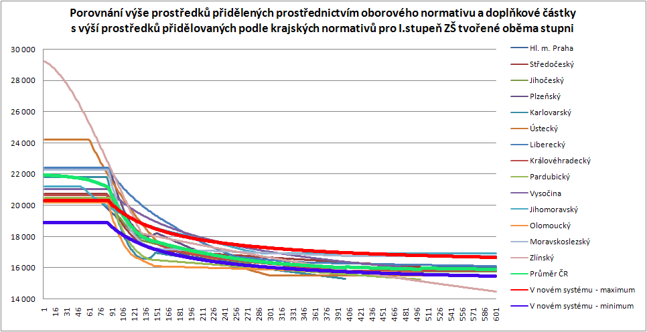

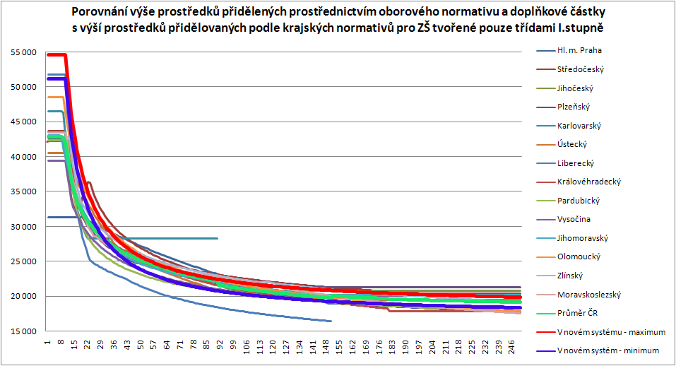

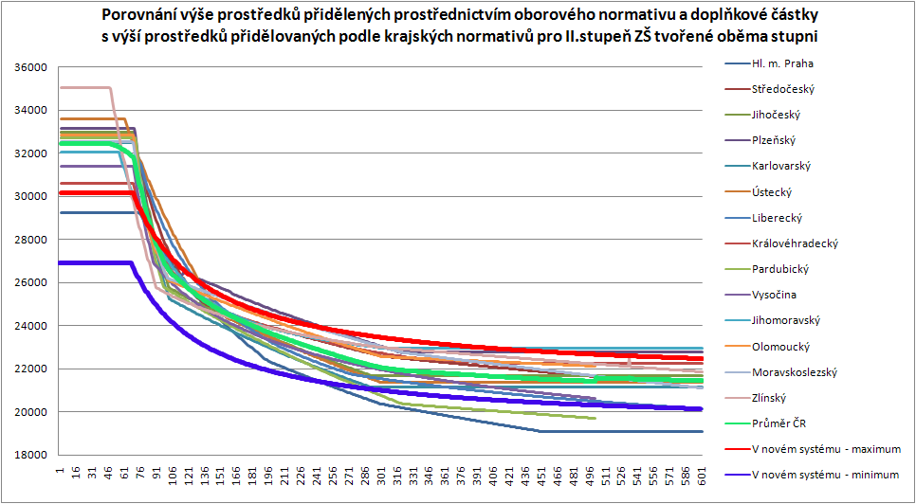

Na předcházejících třech grafech je ilustrativně znázorněn průběh hodnoty celkových výdajů na mzdy pedagogů a ONIV tvořené součtem oborového normativu na
žáka + doplňkové částky, přepočtené na jednoho žáka na I. a na II, stupni základní školy v závislosti na počtu žáků (červenou křivkou je znázorněna uvažovaná maximální a modrou uvažovaná minimální míra podpory – výsledná míra podpory vzejde z odborné diskuse)
a tento průběh je porovnán s průběhem stávajících krajských normativů mezd pedagogů
a ONIV stanovených pro rok 2012.
Z této ilustrace je zřejmé, že díky působení doplňkové částky bude mít výsledná hodnota státní podpory v novém systému obdobný průběh v závislosti na počtu žáků v ZŠ jaký má stávající státní podpora prostřednictvím krajských normativů a díky alikvotnímu snižování doplňkové částky u základních škol, které mají nízký počet žáků bude i v novém systému zajištěna konstantní úroveň státní podpory těchto škol, stejně jako ve stávajícím systému krajských normativů.
Na následujících třech grafech je orientačně znázorněn princip, na kterém bude ministerstvo konstruovat svůj vstupní návrh oborových normativů pro oblast středního
a vyššího odborného vzdělávání na rok 2014 a ilustrace působení (finančního dopadu) těchto oborových normativů na školy s daným oborem vzdělání v jednotlivých krajích.

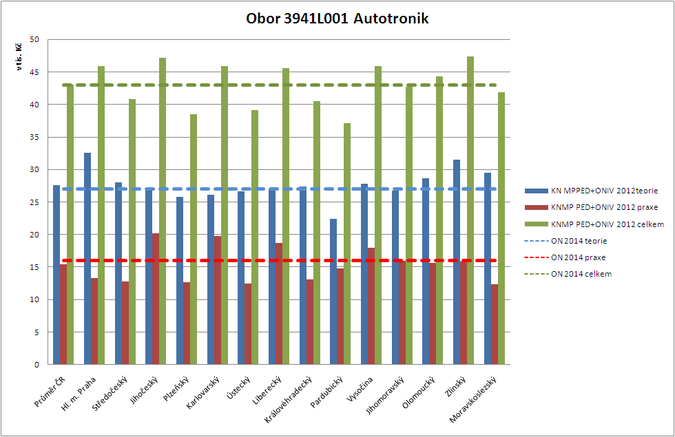
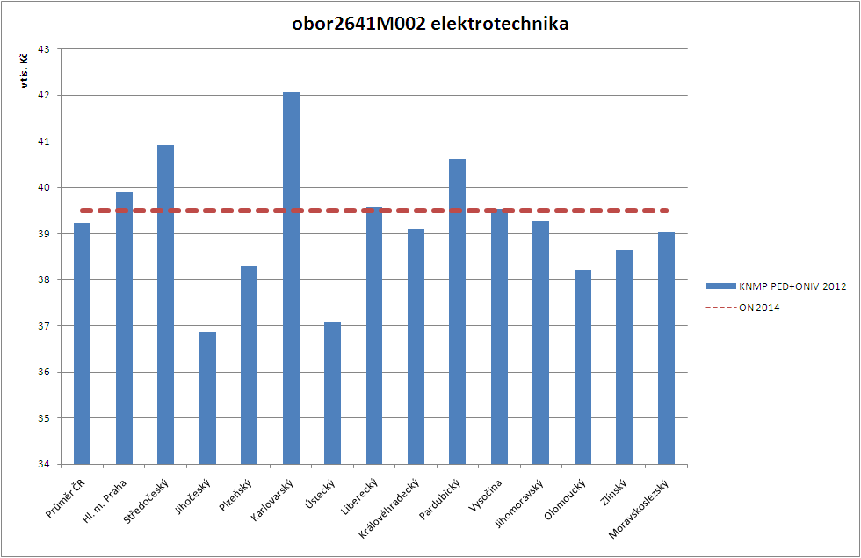
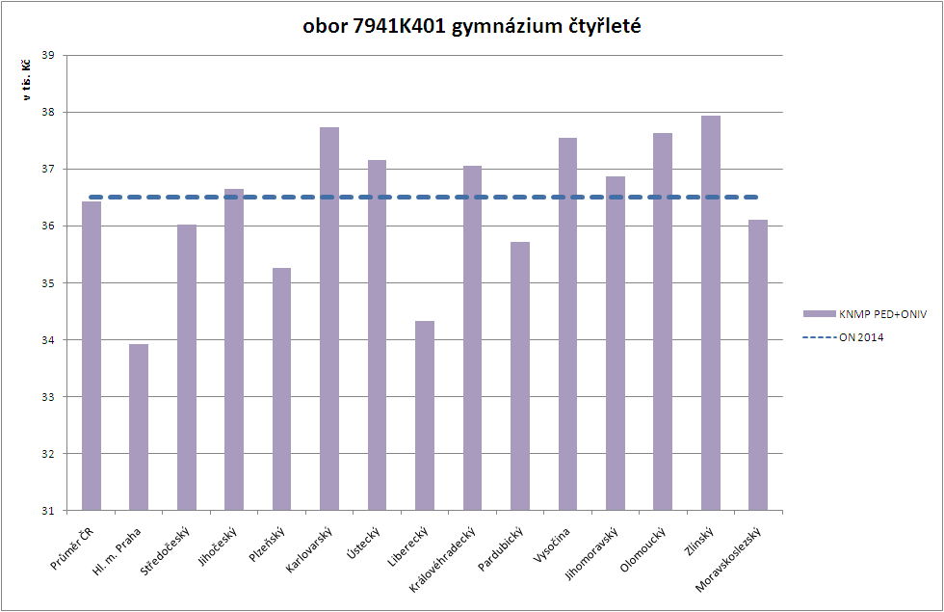
Na posledním grafu je ilustrativně znázorněno možné působení předpokládaného „slučování“ oborů vzdělání v SŠ do nákladově blízkých skupin s jedním oborovým normativem.
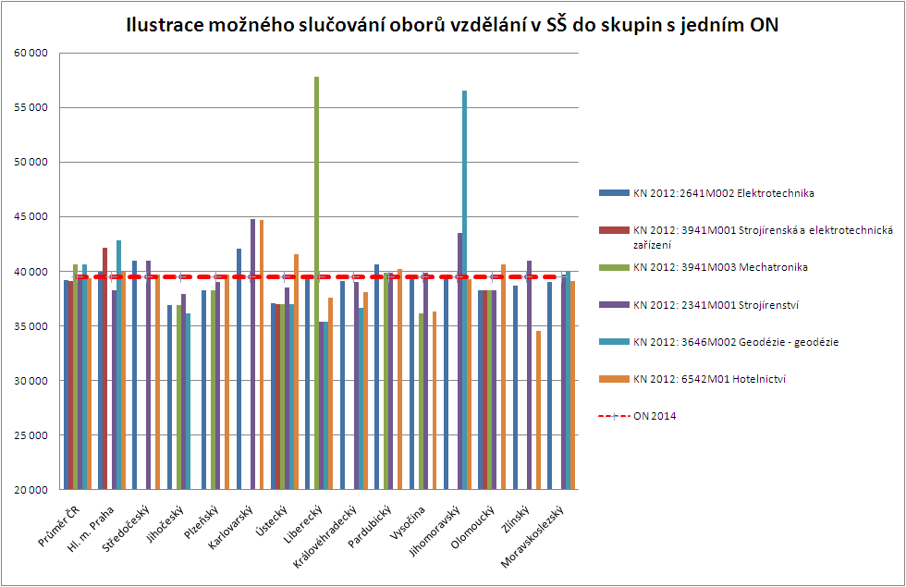
Při výsledném stanovení oborových normativů bude nutné vzít v potaz možné budoucí strategické směry rozvoje vzdělávací soustavy a zejména v MŠ a ZŠ určit podmínky dlouhodobě udržitelného poměru prostředků určených pro doplňkové částky k prostředkům připadajícím na oborové normativy, jejichž celkový objem se bude pružněji měnit v souvislosti se změnami počtů dětí a žáků ve školách.
2. Poskytování finančních prostředků na vzdělávání v mateřské a v základní škole při zdravotnickém zařízení, v ZUŠ a v ostatních školských zařízeních, na školské služby a nepedagogické pracovníky ve školách „základní vzdělávací linie“
V této oblasti (tj. v oblasti výdajů státního rozpočtu pro RgŠ, která nebude postižena financováním prostřednictvím výše popsaných oborových normativů, bude zachován jako základní princip stávající systém financování prostřednictvím republikových a krajských normativů.
2.1 Vymezení metody republikových a krajských normativů
Republikové normativy (pro poskytování objemu prostředků státního rozpočtu na ostatní vzdělávání, školské služby a nepedagogické pracovníky do rozpočtů jednotlivých krajů) stanoví stejně jako nyní ministerstvo jako objem výdajů na ostatní vzdělávání, školské služby a nepedagogické pracovníky připadajících na jednoho žáka v MŠ, ZŠ, SŠ a VOŠ a na jedno lůžko v dětském domově na území kraje. Neznamená to ale izolování těchto prostředků na ostatní vzdělávání, školské služby a nepedagogy od prostředků na vlastní vzdělávání v MŠ, ZŠ, SŠ a VOŠ ve veřejných rozpočtech, pouze bude finanční náročnost těchto činností vyjádřena jinou metodou než oborovými normativy.
Finanční prostředky přidělené do rozpočtu kraje prostřednictvím republikových normativů, bude krajský úřad přidělovat jednotlivým krajským a obecním školám prostřednictvím jím stanovených krajských normativů. Krajské úřady budou tedy nadále stanovovat své krajské normativy pro financování mzdových prostředků nepedagogických pracovníků ve školách
a školských zařízeních, pro financování školských služeb a pro financování vzdělávání, pro které nebudou stanoveny normativy oborové.
Konkrétní závazné postupy pro financování této oblasti ze strany krajských úřadů vymezí MŠMT směrnicí nebo vyhláškou.
2.2 Aktuální stav přípravy změn v této oblasti
V plném rozsahu lze navázat na dosavadní systém financování prostřednictvím krajských normativů, tak jak je jednotlivými KÚ realizován v současné době.
Je však záměrem ministerstva umožnit v některých speciálních případech (školská poradenská zařízení a některé typy zařízení pro zájmové vzdělávání) použít i jiné než normativní postupy financování. Zde ještě bude nutné prodiskutovat možné efektivní metody financování, které zároveň budou pro stát účinným nástrojem garance dostupnosti a kvality těchto školských služeb.
3. Promítnutí metod financování v úrovni MŠMT – krajské úřady – školy a školská zařízení
Výše uvedené principy dojdou naplnění na úrovni rozdělování finančních prostředků krajskými úřady právnickým osobám vykonávajícím činnost škol a školských zařízení.
Z úrovně MŠMT obdrží každý kraj celkový objem prostředků, který bude vypočten jako součet částky stanovené podle oborových normativů a jednotek výkonu ve školách v příslušném kraji a částky vypočtené podle obdoby současných republikových normativů. Republikovými normativy však bude nově vyjádřena pouze finanční náročnost práce nepedagogických pracovníků ve školách, vzdělávání v ZUŠ a školských služeb (tedy oblast dále upravená krajskými normativy).
V systému přidělování prostředků se standardně počítá s rezervou, která bude rozepisována na krajské úřady již z úrovně MŠMT a krajské úřady ji budou využívat k financování případného nárůstu výkonů v novém školním roce (v přechodném období i k řešení jiných závažných případů stanovených směrnicí MŠMT). V tomto návrhu a při modelaci počítá MŠMT s nastavením rezervy ve výši až 4 % pro rok 2014 a až 3 % pro roky 2015 a 2016 (od roku 2017 až 2 %).
Krajský úřad rozepíše mateřským, základním, středním a vyšším odborným školám prostředky státního rozpočtu na mzdy pedagogů + ONIV prostřednictvím oborových normativů a prostředky na mzdy nepedagogů prostřednictvím krajských normativů a ostatním školám (ZUŠ, MŠ a ZŠ při zdravotnických zařízeních) a školským zařízením rozepíše prostředky na mzdy pedagogů i nepedagogů i na ONIV stejně jako nyní prostřednictvím krajských normativů.
Je záměrem MŠMT zajistit aby v rámci této reformy bylo výše uvedené členění finančních prostředků (na mzdy, popř. platy a ostatní osobní náklady, odvody, ONIV) pro školy členěním pouze orientačním a nikoliv závazným.

II. Doprovodná opatření pro náběhové období
Zavedení reformy do praxe se předpokládá nejdříve od 1. ledna 2014. Protože zejména sjednocení úrovně podpory v „základní vzdělávací linii“ v celorepublikovém měřítku by mohlo způsobit v některých případech finanční nestabilitu škol, musí zavedení reformy doprovázet sada přechodných opatření:
- V přechodném období (2014 až 2017) bude možné využívat tzv. rezervu (viz I.3) i ke kompenzaci kritických výkyvů ve financování škol způsobených přechodem na jednotnou soustavu oborových normativů. Za tímto účelem bude rezerva v přechodném období vytvářena vyšší (v roce 2014 až 4%, v letech 2015 a 2016 až 3%), než je nezbytné pro její standardní použití (od roku 2017 do 2%).
- Alespoň v přechodném období bude nutné umožnit MŠMT korekce republikových normativů pomocí opravných koeficientů umožňujících zohlednit mezikrajové rozdíly ve struktuře vzdělávací soustavy.
- Financování podpůrných opatření podle předpokládaného nového znění § 16 bude možné nejdříve od 1. ledna 2015. Do té doby proběhne adaptace stávajícího systému na nový katalog podpůrných opatření, a proto bude nutné při náběhu nového systému financování od 1. 1. 2014 zachovat systém příplatků k oborovým normativům pro vzdělávání žáků se zdravotním postižením s tím, že stejně jako u oborových normativů budou tyto příplatky stanoveny ministerstvem a dojde tedy ke sjednocení stávající rozdílné úrovně těchto příplatků stanovovaných krajskými úřady.

III. Další témata, jejichž řešení přichází v úvahu v souvislosti s připravovanými změnami v systému financování
Výše uvedené změny ve financování RgŠ ze státního rozpočtu představují základní princip navržené reformy, avšak v jejím rámci bude vhodné řešit (projednat a zvážit potřebu řešení)
i některé další otázky, zejména:
- Diskuse ke zrušení uplatňování limitů mzdové regulace v RgŠ ÚSC
- Rozšíření stávajících pravomocí MŠMT v otázkách zapisování a nezapisování škol do rejstříku
- Rozšíření stávajících pravomocí zřizovatelů a to zejména v oblasti:
  - Rozhodování o maximální výši úplaty za vzdělávání a školské služby
(s výjimkou vzdělávání financovaného v režimu oborových normativů, tj. s výjimkou vzdělávání v MŠ a VOŠ). Dosud je toto v kompetenci státu (MŠMT) a je otázkou, do jaké míry je tato „státní“ regulace maximální úplaty nutná a přínosná.
  - Určitá možnost rozhodování o „neotevření“ oboru vzdělání, resp. jeho ročníku, např. pokud by byl počet přihlášených žáků, studentů natolik nízký, že by neumožňoval ekonomicky efektivní organizaci vzdělávání.

IV. Časový výhled dalších prací na reformě
  - Modelace systému oborových normativů pro SŠ, VOŠ (včetně modelu víceoborových tříd), aktualizace modelů MŠ a ZŠ s novými daty za rok 2012/13. T: leden 2013
  - Jednání o nové podobě § 16 („inkluzivní vzdělávání“) a způsobu financování podpůrných opatření. T: leden 2013
  - Projednání hlavních principů návrhu reformy s MF. T: únor 2013
  - Jednání s kraji, SMO a SMS (seznámení s principy). T: leden 2013
  - Jednání s kraji, SMO a SMS v pracovní skupině k principům a jejich promítnutí do novely školského zákona T: únor 2013
  - Odborná a veřejná diskuse k „nastavení“ oborových normativů a dalších parametrů pro rok 2014 T: březen až květen 2013
  - Předložení návrhu novely školského zákona vládě (vymezení právního rámce - kompetence, vymezení nových prvků systému, doprovodné novelizace). T: duben 2013
  - Předložení novely školského zákona Parlamentu ČR. T: červen 2013
  - Vzhledem ke krátkému období mezi vyhlášením zákona a jeho účinností bude nutné již v průběhu projednávání návrhu seznamovat školy a veřejnost se základními principy reformy a vytvářet metodické zázemí pro zavedení reformy do praxe. T: průběžně
  - Vyhlášení zákona ve Sbírce. T: listopad 2013
  - Účinnost systému. T:1. ledna 2014 (s možným odkladem účinnosti v návaznosti na průběh projednávání novely zákona, např. k 1. 1. 2015)

